第 12章

联网模式

12.8 联网模式

本节将描述关于实验室信息系统（LIS）的设置。
本节仅提供和用户相关的信息。关于LIS连接的特殊设定和配置的细节，不在本书之列。

MAGLUMI® 软件在联网模式下，可以以不同的配置和LIS建立通讯。

注: 实验室信息系统（LIS）常用于临床化学或微生物学检验的计算机化管理。它不是MAGLUMI®软件特有的。LIS是广泛应用于临床检验机构的中央信息处理的外设软件。

12.8.1 启用联网模式

MAGLUMI® 测定仪可以工作在不同模式下，要启用联网模式，需要设定测定仪的工作模式。

在主菜单点击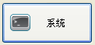按钮，进入[系统参数]对话框。

图.12.8.2-1 [系统参数] 对话框
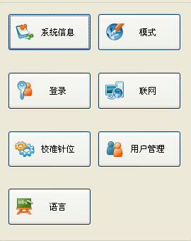

点击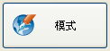按钮，进入模式选择对话框。

图.2 [System Mode Selection]对话框
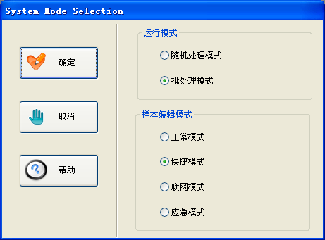

只有当选择联网模式后，计算机才会尝试与LIS系统连接。
选中联网模式后，点击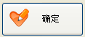按钮，确定修改，并且回到[系统参数]对话框。

12.8.2 配置联网模式参数

在[系统参数]中点击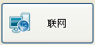按钮，进入[Online Setting]对话框，配置和LIS系统相关的参数。

图.3 [Online Setting]对话框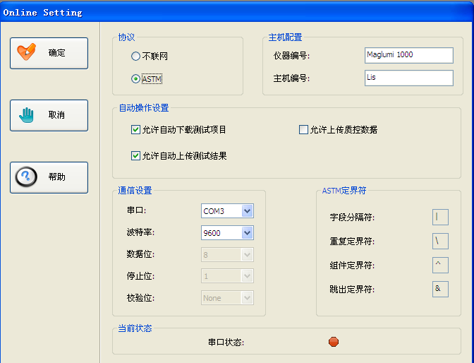

[协议] 区域：
[不联网] 不连接LIS系统；
[ASTM] 软件使用ASTM E1394协议 进行通信；

[自动操作设置] 区域：
[允许自动下载测试项目]
软件自动从LIS系统下载样 本的测试项目信息；
[允许自动上传测试结果]
软件自动上传测试结果数据到LIS系统；
[允许上传质控数据]
软件自动上传质控测试结 果数据到LIS系统；

[通信设置] 区域:
[串口] 选择连接电脑的对应串口；
[波特率] 选择对应的波特率；

[主机配置] 区域:
[仪器编号] 测定仪的编号；
[主机编号] LIS系统的主机编号；

点击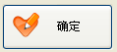按钮，进行保存参数，并退出此对话框。此时，软件已准备就绪，等待与LIS系统通信。

12.8.3 向远程主机查询工作清单

当样本被装载在MAGLUMI®系统上后，关闭试剂仓门或等待一段时间（一般<1分钟），MAGLUMI®系统会自动向远程主机发送查询指令，同时LIS系统会返回和这些样本相关的工作清单。

尽管查询远程主机有多种可能的配置，自动接收工作清单的模式仍然保持不变。

12.8.3.1 接受LIS工作清单

1. 按第10章所述装载贴有条形码标签的样本。

2. 等待工作清单出现在病人样本对话框中。

- 重复第1和第2步，直到装载了所有的病人样本架。

注意： 请不要过快装载样本架。确保远程主机在不同请求之间有足够的时间间隔（超时时间），此时系统才能正常工作。
如果忽视了以上操作要求，可能会导致病人数据的丢失。

12.8.4 向LIS发送结果

一旦病人样本结果进行了检测并得到了结果，用户可以通过以下步骤向远程主机发送结果：

12.8.4.1 手动发送有效化的结果

测试结果在测定仪上经过有效化，可以在[有效结果]中手动发送到主机
在此模式中，使用[实验结果]中的<有效结果>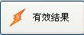按钮将所有选中的结果传输到[有效结果]并从[实验结果]中删除。
在[有效结果]中用户必须要点击<联网>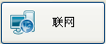按钮将所有结果上传到远程主机。

12.8.4.2 手动发送未经有效化的结果

实验结果不在仪器上有效化而是手动发送到远程主机上进行有效化。在此种模式中，点击<联网>按钮将标记的结果手动发送到远程主机。

图12.8.4.2-1 从[Daily Lab-Journal]中手动上传结果
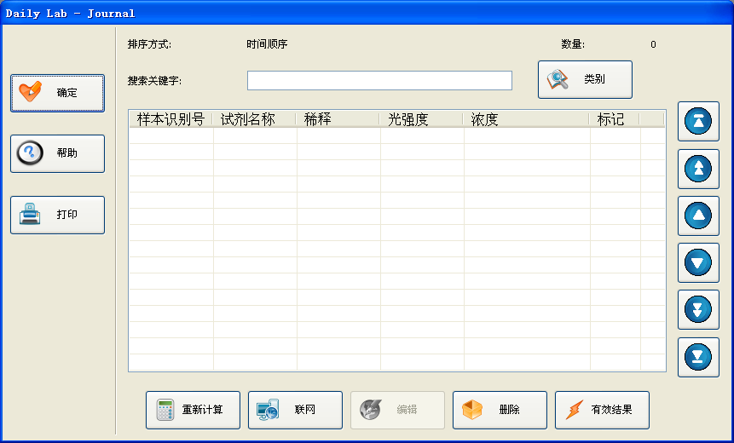

12.8.4.3自动发送未经有效化的结果

实验结果不在仪器上有效化而是手动发送到远程主机上进行有效化。在此种模式中，测试得到的每一个结果都会被自动发送到远程主机上。

注意： 如果发现远程主机上未能正确将所有结果传输到远程计算机，可以通过手动发送的方式再次将结果传输到远程计算上。

12.8.5 MAGLUMI® 软件通信格式

软件使用ASTM E1394协议进行通信。
目录\online\log中保存有软件与LIS所有通信的信息。
软件与LIS通信主要包括下面几种内容：

12.8.5.1查询实验试剂信息

当用户在样本区插入样本架，仪器扫描到样本条码后，会用以下消息通过网络向LIS中央计算机请求样本对应的试剂。

消息内容：
--><ENQ>
<--<ACK>
--><STX>
<--<ACK>
-->H|\^&||PSWD|Maglumi 1000|||||Lis||P|E1394-97|20100323<CR>
Q|1|^1234567||ALL||||||||O<CR>
L|1|N<CR>
<--<ACK>
--><ETX>
<--<ACK>
--><EOT>
<--<ACK>

字符含义：
字符 | 含义 | 对应ASCII
--> | 软件发送
<-- | 软件接收
<ENQ> | 请求 | 0x05
<ACK> | 确认回应 | 0x06
<STX> | 本文开始 | 0x02
<ETX> | 本文结束 | 0x03
<CR> | 归位键 | 0x0D
<EOT> | 传输结束 | 0x04

其中：
H|\^&||PSWD|Maglumi 1000|||||Lis||P|E1394-97|20100323<CR>
Q|1|^1234567||ALL||||||||O<CR>
L|1|N<CR>
这一串是ASTM E1394的请求样本对应试剂的消息，上文是请求1234567这个样本对应的试剂

12.8.5.2 LIS系统返回实验试剂信息

<--<ENQ>
--><ACK>
<--<STX>
--><ACK>

<--H|\^&||PSWD|Maglumi 1000|||||Lis||P|E1394-97|20100319<CR>
P|1<CR>
O|1|1234567||^^^CA125|R<CR>
O|2|1234567||^^^CA153|R<CR>
O|3|1234567||^^^CYFRA211|R<CR>
O|4|1234567||^^^FT3|R<CR>
O|5|1234567||^^^FT4|R<CR>
O|6|1234567||^^^T3|R<CR>
O|7|1234567||^^^TG|R<CR>
O|8|1234567||^^^TGA|R<CR>
L|1|N<CR>
--><ACK>
<--<ETX>
--><ACK>
<--<EOT>
--><ACK>
字符含义同前

其中：
H|\^&||PSWD|Maglumi 1000|||||Lis||P|E1394-97|20100319<CR>
P|1<CR>
O|1|1234567||^^^CA125|R<CR>
O|2|1234567||^^^CA153|R<CR>
O|3|1234567||^^^CYFRA211|R<CR>
O|4|1234567||^^^FT3|R<CR>
O|5|1234567||^^^FT4|R<CR>
O|6|1234567||^^^T3|R<CR>
O|7|1234567||^^^TG|R<CR>
O|8|1234567||^^^TGA|R<CR>
L|1|N<CR>

这一串是ASTM E1394的LIS系统返回样本对应试剂的消息，上文是LIS系统返回1234567这个样本对应的试剂CA125，CA153，CYFRA211，FT3，FT4，T3，TG，TGA。

12.8.5.3 发送实验结果

--><ENQ>
<--<ACK>
--><STX>
<--<ACK>
-->H|\^&||PSWD|Maglumi 1000|||||Lis||P|E1394-97|20100326<CR>
P|1<CR>
O|1|1234567||^^^CYFRA211<CR>
R|1|^^^CYFRA211|0||0 to 7|N||||||20100326172956<CR>
L|1|N<CR>
<--<ACK>
--><ETX>
<--<ACK>
--><EOT>
<--<ACK>
字符含义同前

其中：
H|\^&||PSWD|Maglumi 1000|||||Lis||P|E1394-97|20100326<CR>
P|1<CR>
O|1|1234567||^^^CYFRA211<CR>
R|1|^^^CYFRA211|0||0 to 7|N||||||20100326172956<CR>
L|1|N<CR>

这一串是ASTM E1394的发送实验结果给Lis系统的消息，上文是软件将1234567这个样本对应的试剂CYFRA211 的实验结果传输给Lis系统。

